Etude de la partie réception

Non matché.

Le passe bande est le même que celui de la partie émission.
Passe bande :

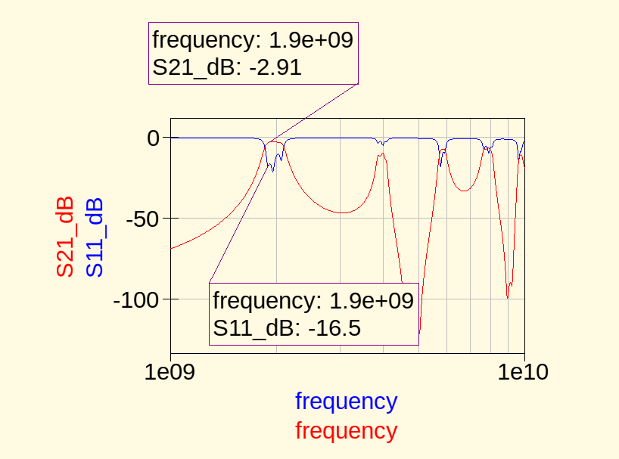

TQP9093 :
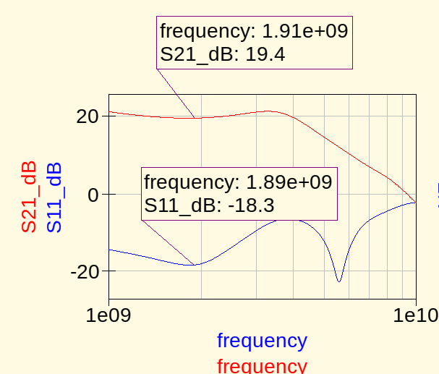

En valeur de gain final, on devrait donc avoir -2.91 dB + 19.4 dB = 16.49 dB

Voyons la simulation :
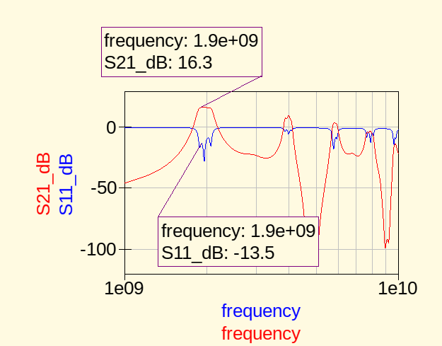

la valeur de gain simulée n’est pas incohérente avec celle déterminée par calcul.

LNA Matché.

Passe bande :
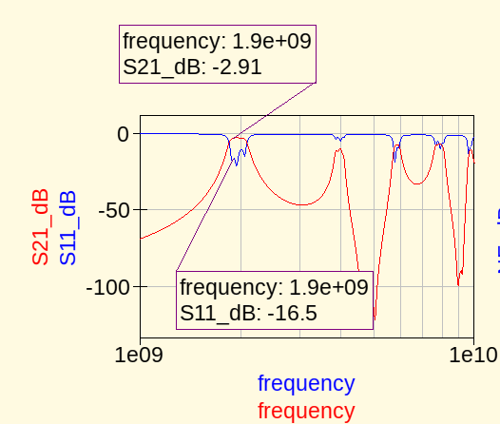

TQP9093 :
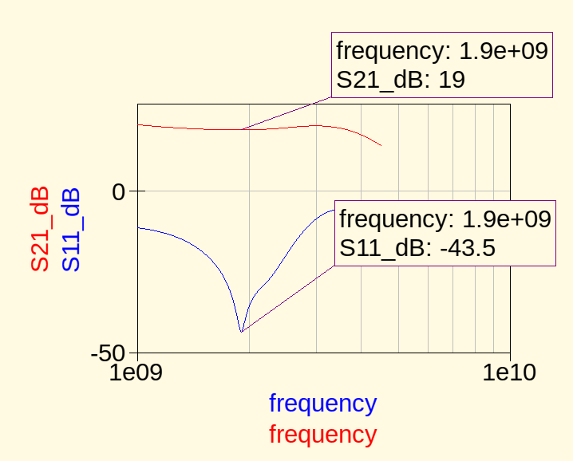

La valeur de gain théorique serait donc -3.15 dB + 19 = 15.85 dB
Voyons la simulation :
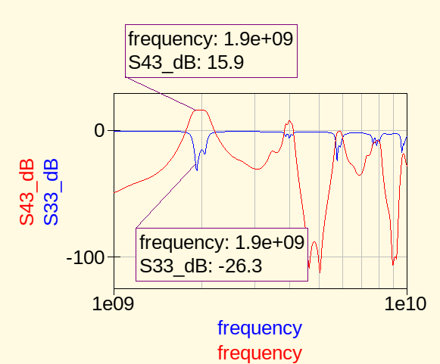

On constate dans les 3 cas une très large amélioration du return loss. Le gain n’est pas meilleur cependant. La puissance du signal en sortie du LNA dépend de la puissance du signal arrivant sur le LNA (i.e l’éloignement des 2 antennes).
Une valeur absolue de return loss élevée indique une bonne performance du réseau d’adaptation.
On peut d’ailleurs en déduire le coefficient de réflexion en entrée : 10^(RL/20)
Pour le circuit total, on a : 10^(-26.3/20) = 0.048. On est proche de 0, quasiment tout le signal est transmis vers la sortie.

Le bruit
Une composante très importante de la partie réception est le bruit. En effet, étant donné que le signal reçu est très faible, il peut être intéressant d’étudié l’influence du bruit.

Le but est d’avoir le facteur de bruit F le plus petit possible, car celui exprime le ratio entre le SNR d’entrée et le SNR de sortie. Au plus le SNR est grand , au mieux c’est. (i.e le bruit est très petit comparé au signal).
-Fmin est le facteur de bruit minimum minimum => c’est ce qu’on cherche à obtenir.
-RhoOPT est le coefficient de réflexion nécessaire pour obtenir Fmin.
-Rn la résistance équivalente de bruit.

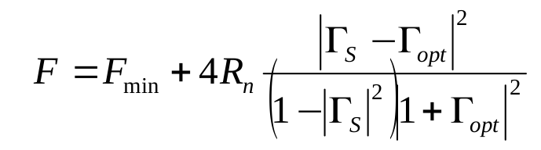
Ici, le calcul de F. On constate que le bruit ne dépend que de rhoS. RhoOPT étant fixé, on va donc devoir modifier la valeur de la source pour adapter au bruit minimum la source.
Donc au même titre que l’adaptation en gain, on va devoir avoir rhoS = rhoOPT*
Il est donc impossible d’obtenir à la fois un transfert de gain maximal et un bruit minimal.
L’adaptation via slug peut être utilisée.

Voyons comment se débrouille la partie réception vis à vis du bruit.
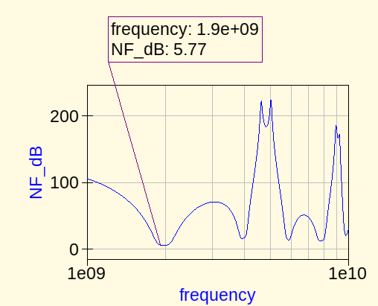
Le passe bande :

Dans l’état actuel des choses voici sa Noise figure (NFmin = 10log(Fmin) ).

Voici la Noise Figure du LNA quand il est adapté au gain max :

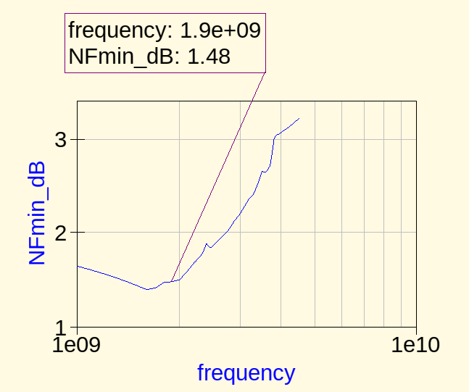
Ok.

Désormais, grâce à la formule de Friis, on peut calculer de manière théorique (en prenant les chiffres donnés par les simulations) quel devrait être le facteur de bruit total de la partie réception, en sachant que le passe bande est en 1er, suivi du LNA.

F = F1 + ( (F2-1)/ G1 )

Avec F1 le facteur de bruit du passe bande, G1 son gain et F2 le facteur de bruit du LNA.

F = 1.94 + ( (0.19) / 0.511) = 2.3118
NF = 3.64 dB.

En simulation,, voici ce qui est obtenu :
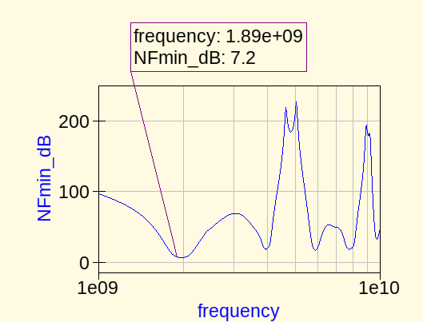

C’est une valeur beaucoup plus élevée que celle attendue.
Ceci va nous servir à calculer la sensibilité. Comme déjà exposé dans la partie « analyse bruit », il faut que le signal arrivant sur le démodulateur ait un minimum de puissance afin de pouvoir être démodulé avec un taux d’erreur très faible. Au plus le signal est faible, au plus le signal démodulé a de chances de contenir une erreur.
Dans l’état actuel des choses et compte tenu du résultat de la dernière simulation, voici la sensibilité (ou puissance d’entrée minimale) nécessaire. A l’intérieur de la SDR, c’est à priori une démodulation quadratique (QAM) qui est utilisée (car présence de I/Q).
Pour savoir exactement le type de modulation employée pour la réception, il faut aller voir dans la datasheet de l’AD9364.
A noter que les DAC sont implantés grâce à des converstisseurs delta-sigma.
A priori, la modulation et démodulation se font grâce à la 64QAM.
Cela signifie que l’onde est représentée par une combinaison de 6 bits.
Plus précisément, selon la combinaison phase-amplitude de l’onde, elle aura un certain encodage binaire.Voici une image représentant le codage 64QAM :
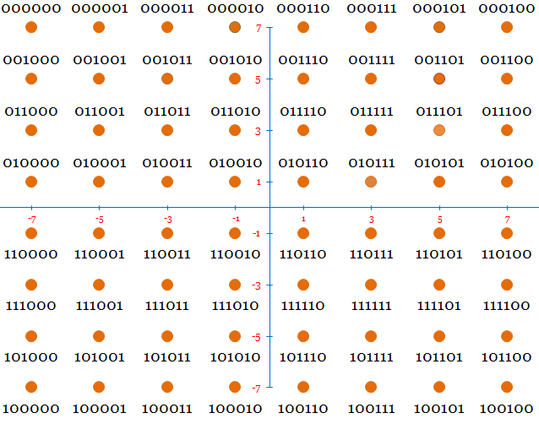
L’abscisse est l’axe des I et en ordonnée l’axe des Q.
Au plus la résolution augmente, au plus la précision de la modulation est grande, mais on a une chance plus élevée de se planter sur la démodulation.

Le Bit error rate (ou BER) exprime le taux de bits erronés sur un nombre total de bits transmis.
Ce BER augmente si l’on baisse le SNR (i.e l’amplitude du bruit augmente/l’amplitude du signal voulu diminue).Il faut donc un SNR minimum, et regarder quelle est la puissance minimale requise.C’est le concept de sensibilité.
Du site dsprelated.com, on trouve le tableau suivant :
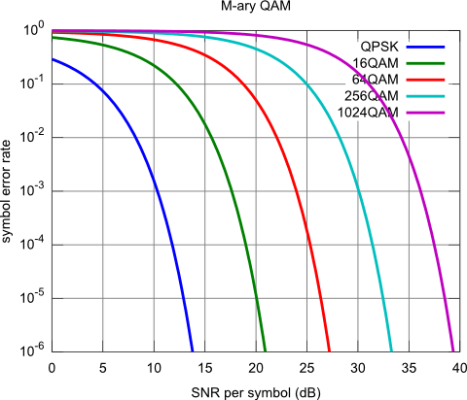
On constate que pour avoir un taux d’erreur de SYMBOLES quasi nul, la SNR pour la 64QAM est fixée à 28 dB (environ). Reprenant la formule de la sensibilité :
(BW = 10MHz)
Pin = -174 + 10log(BW) + NF + SNR

=> Pin = -174 + 10log(10⁶) + 7.2 + 28
Pin = -0.64489 dBm.

-0.64489 dBm = 862 uW

Il faut donc que le receveur ait à son entrée une puissance de 862 uW au minimum pour espérer démoduler avec de très rares erreurs.
Si Pin est plus bas, cela signifie que le SNR baisse, et donc que le SER augmente.

